PARTES DE MI CARA

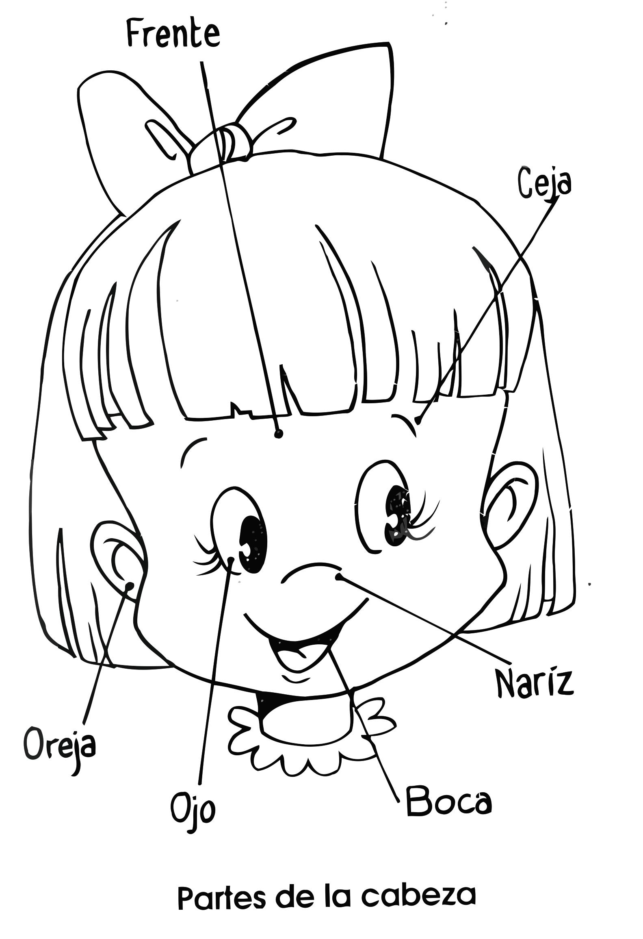
Recorta y pega donde corresponde.

